HUMANIDADES
¿Qué son las humanidades?
Rama de las ciencias sociales que estudia los aspectos esenciales de la existencia humana, incluyendo la cultura, sociedad, pensamiento, arte, historia, literatura, filosofía y otros ámbitos característicos de la vida y expresión humana.
*Objetivo de estudio
Analizan los aspectos esenciales de la existencia, se centran en la interpretación, la crítica y el análisis reflexivo.
Fomentan el pensamiento crítico, la formación ética, la sensibilidad artística, comunicación y la ciudadanía global. Preservan la historia transmitiendo lo que nos define como seres humanos, de generación en generación.
Cultivan la creatividad, permitiendo ver el mundo más allá de blanco y negro.
*Temas de disciplina
1.- Pirámide de Maslow:
Es una teoría psicológica propuesta por Abraham Maslow, jerarquiza las necesidades humanas en 5 niveles. Las personas satisfacen sus necesidades de forma ascendente, priorizando las básicas antes de desarrollar las necesidades superiores de crecimiento personal.
Cognitivas- Estéticas- Autotrascendencia
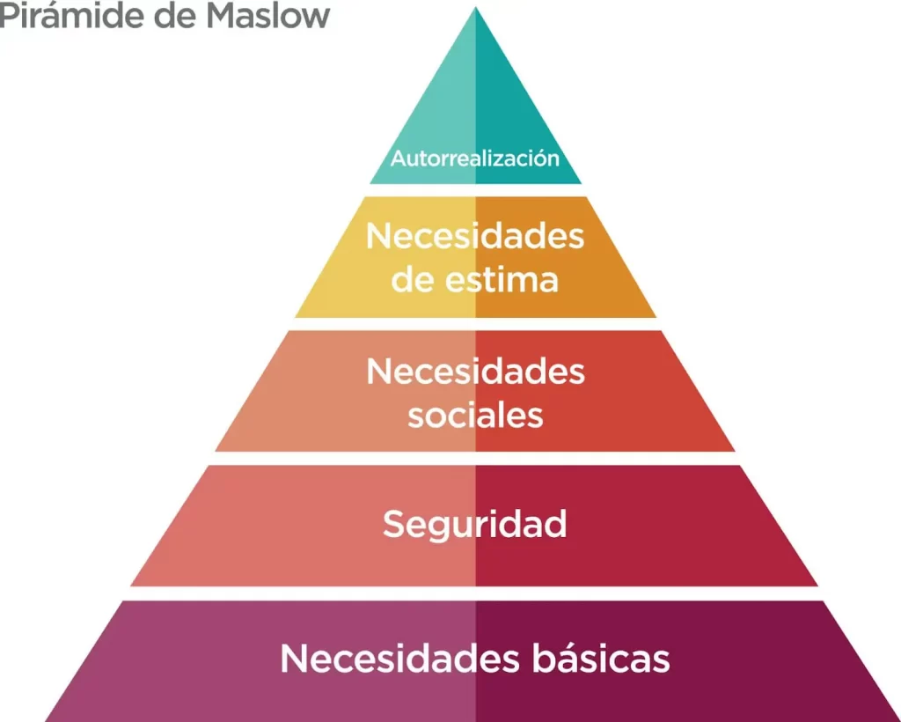
2.- Etapas del desarrollo humano:
Según Erik Erikson, ocho etapas secuenciales desde el nacimiento hasta la vejez.
Cada etapa presenta una crisis entre dos fuerzas opuestas que, al revolverse, desarrolla una virtud psicosocial, influenciando la personalidad y la entidad social del individuo.
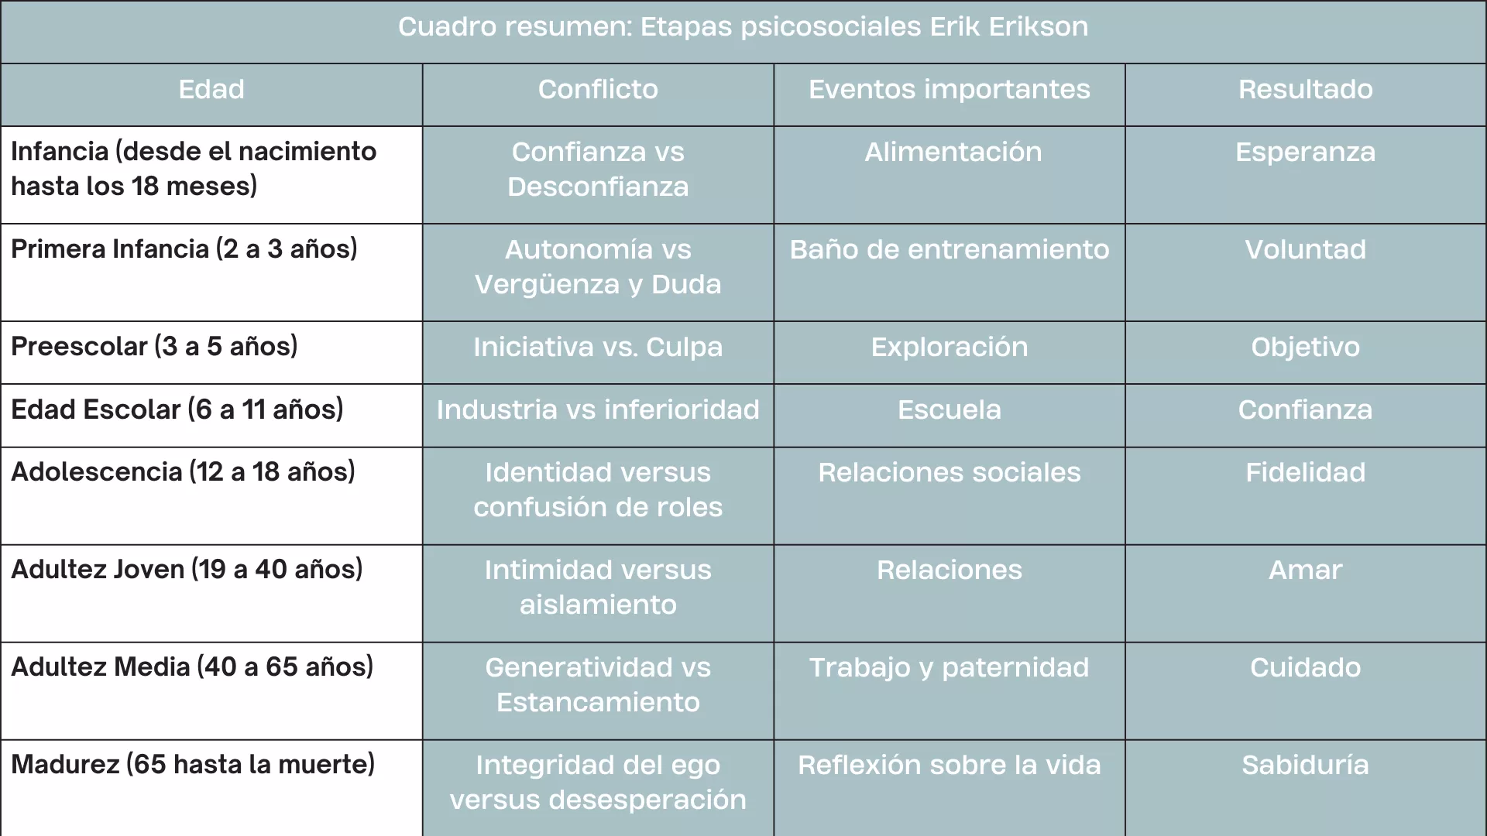
3.- Ética del deber de Immanuel Kant:
Teoría ética centrada en que la moralidad de una acción radica en el cumplimiento de obligaciones y normas, no en sus consecuencias. Postula que una acción tiene mérito moral solo si se hace por deber, basada en la razón y leyes universales.
PENSAMIENTO MATEMÁTICO
¿Qué es el pensamiento matemático?
Proceso mental lógico, analítico y creativo que permite entender conceptos abstractos, modelar situaciones y resolver problemas complejos.
Involucra la capacidad de pensar fuera de la caja, razonar de manera espacial, métrica y aleatoria para interpretar el mundo.
*Tipos de pensamiento
Numérico: Comprensión de números y operaciones.
Espacial: Análisis de formar figuras y proporciones geométricas.
Métrico: Magnitudes y medidas.
Aleatorio: Probabilidad y estadística.
Variacional: Sistema algebraico y enfoque en los procesos de cambio y variación.
*Temas de la disciplina
1.- Ecuaciones de primer grado:
Son igualdades algebraicas con una incógnita elevada a la primera potencia. Su objetivo es hallar el valor de la incógnita despejándola. Los términos con x (incógnita) se agrupan a un lado y los independientes al otro.
Moldeando problemas cotidianos, financieros y científicos, permiten calcular costos, distancias, tiempos, repartos proporcionales y mezclas.
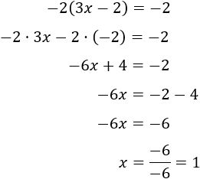
2.- Probabilidad y estadística:
Disciplinas matemáticas fundamentales para el análisis de fenómenos aleatorios y la toma de decisiones basada en datos. La probabilidad cuantifica la posibilidad de ocurrencia de un evento (0% a 100%), mientras que la estadística recoge, organiza y analiza datos para inferir conclusiones. Se calcula como: Casos favorables/casos posibles.
Es esencial para la toma de decisiones, ayuda a gestionar riesgos y planificar el futuro, ciencia de datos que es base para machine learning y modelado predictivo, en investigación, es fundamental en ingeniería, economía, biología y ciencias sociales.
3.- Permutaciones y combinaciones:
Las permutaciones son arreglos donde el orden sí importa. Las combinaciones son selecciones donde el orden no importa.
Sirven para contar, organizar y seleccionar elementos de un conjunto sin enumerarlos todos, su utilidad radica en determinar cuántas formas distintas existen de ordenar o agrupar objetos.
Permutaciones ejemplo: Ordenar 3 libros en un estante de 5 disponibles. El orden A-B-C es distinto a C-B-A.
Combinaciones ejemplo: Elegir un comité de 3 personas de un grupo de 10. Seleccionar a Ana, Beto y Carla es lo mismo que Carla, Ana y Beto.
